PROJENİN ADI | Geleceğim Okulda
PROJENİN AMACI | Sürekli devamsızlık yapan veya aralıklı devamsızlık yapan öğrencilerin okula devamının sağlanması.
PROJENİN HEDEFLERİ | 1.Sürekli devamsızlık veya aralıklı devamsızlık yapan öğrencilerin tespit edilmesi.  2.Öğrencilerin sürekli veya aralıklı devamsızlık nedenlerinin tespit edilmesi.  3.Öğrencilerin sürekli veya aralıklı devamsızlık nedenlerinin giderilmeye çalışılması,çözüme kavuşturulması.  4.Öğrencilerin okula kazandırılması.
PROJEYİ YÖNETECEK KURUM/ KİŞİLER | 1.İ.Ethem BOZGÖZ Müd.Yrd.  2.Ayşegül TÜRKOĞLU Sınıf Öğretmeni  3.Sabahattin ABAYLI Sınıf Öğretmeni  4.Aslı CEYLAN Sınıf Öğretmeni  5.Gözde TAŞKIN Sınıf Öğretmeni  6.Mücahit SEZGİN Sınıf Öğretmeni  7.Fatih ENSER Sınıf Öğretmeni
PROJENİN UYGULAMA ADIMLARI | 1.Sürekli devamsızlık veya aralıklı devamsızlık yapan öğrencilerin ve devamsızlık nedenlerinin tespit edilmesi.  2.Yapılacak ev ziyaretleri ile sürekli veya aralıklı devamsızlık yapan öğrencilerin okula kazandırılması.
PROJENİN BAŞLAMA VE BİTİŞ TARİHİ | 07.012019-14.06.2019
PROJENİN MALİYETİ
RİSKLER | 1.Öğrencinin adresinde bulunamaması.  2.Yapılması düşünülen ev ziyaretlerinde velinin tepkisi.
GELECEĞİM OKULDA PROJESİ KAPSAMINDA YAPILAN ÇALIŞMALAR
Bu proje kapsamında öncelikle sürekli veya aralıklı devamsızlık yapan öğrenciler tespit edildi.Bu öğrenciler için e-okul sistemi üzerinden alınan devamsızlık mektupları öğrencilerin adreslerine yollandı.
Bu işleme istinaden bu öğrencilerin devamsızlık nedenleri belirlendi.Bu nedenlerin çözüme kavuşturulması için bir komisyon oluşturuldu.Komisyonun yaptığı çalışmalar sonucunda devamsızlık nedenlerinin ortadan kaldırılması için öncelikle ev ziyaretlerinin yapılmasına karar verildi.
Bu karar doğrultusunda aşağıdaki öğrenciler için ev ziyaretleri yapılarak okula devamları sağlandı.Bu öğrenciler okula kazandırılmış oldu.
- 4-E sınıfı öğrencisi Bedirhan VAROL;
Okula hiç gelmeyen bir öğrenci iken sınıf öğretmeni Yasin DURUKHAN ve yanında götürdüğü,öğrencinin arkadaşları tarafından ev ziyareti gerçekleştirilmiştir.Bu ziyaretten çok memnun olan öğrencimiz,öğretmeni ve özellikle arkadaşlarından etkilenerek okula gelmeye başlamıştır.Bu şekilde öğrencinin okula devamı sağlanmış ve öğrenci okula kazandırılmıştır.

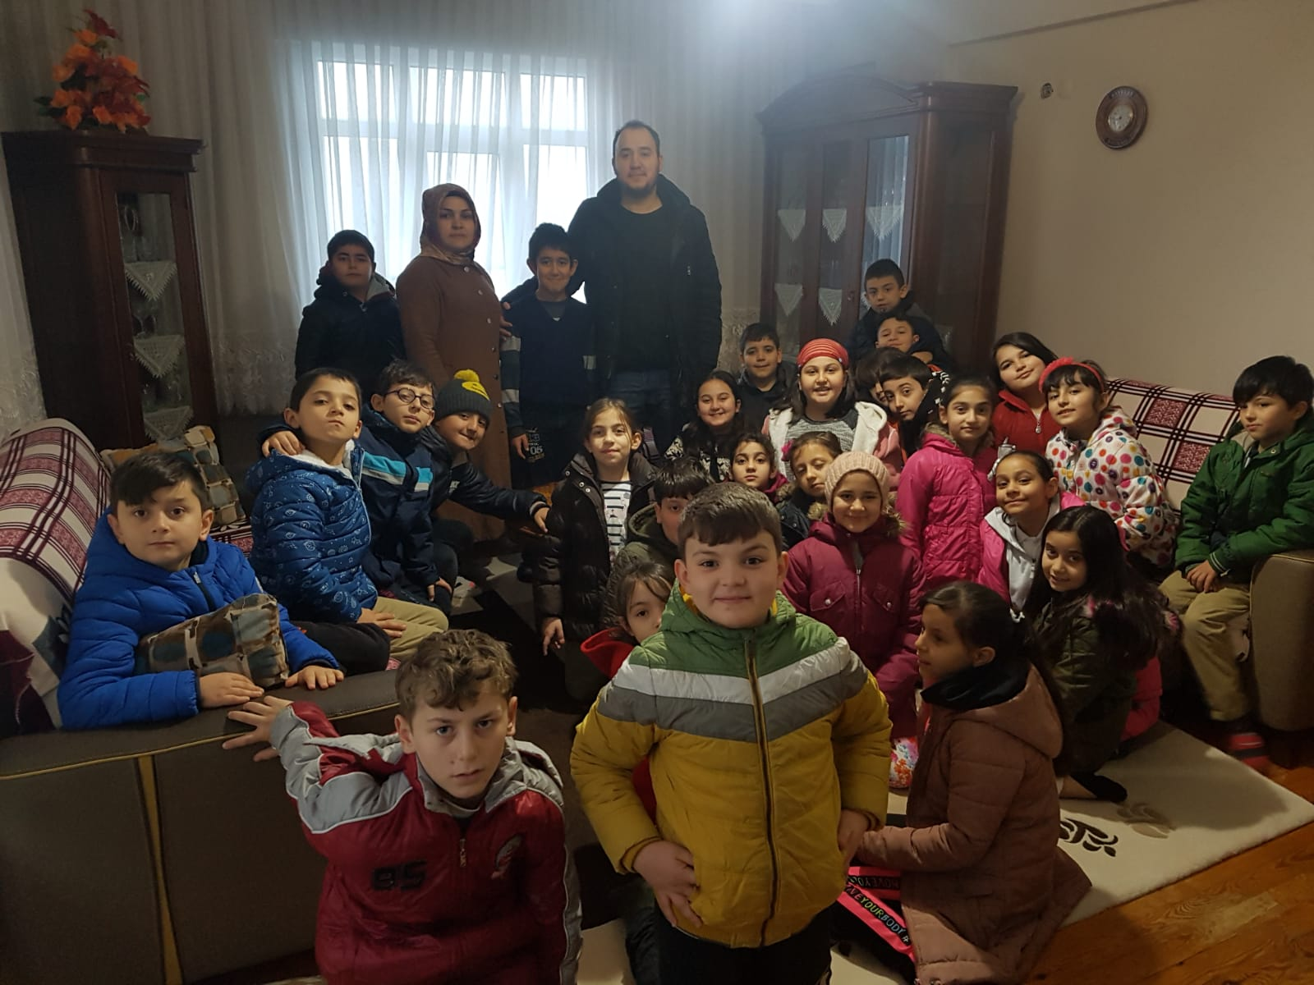

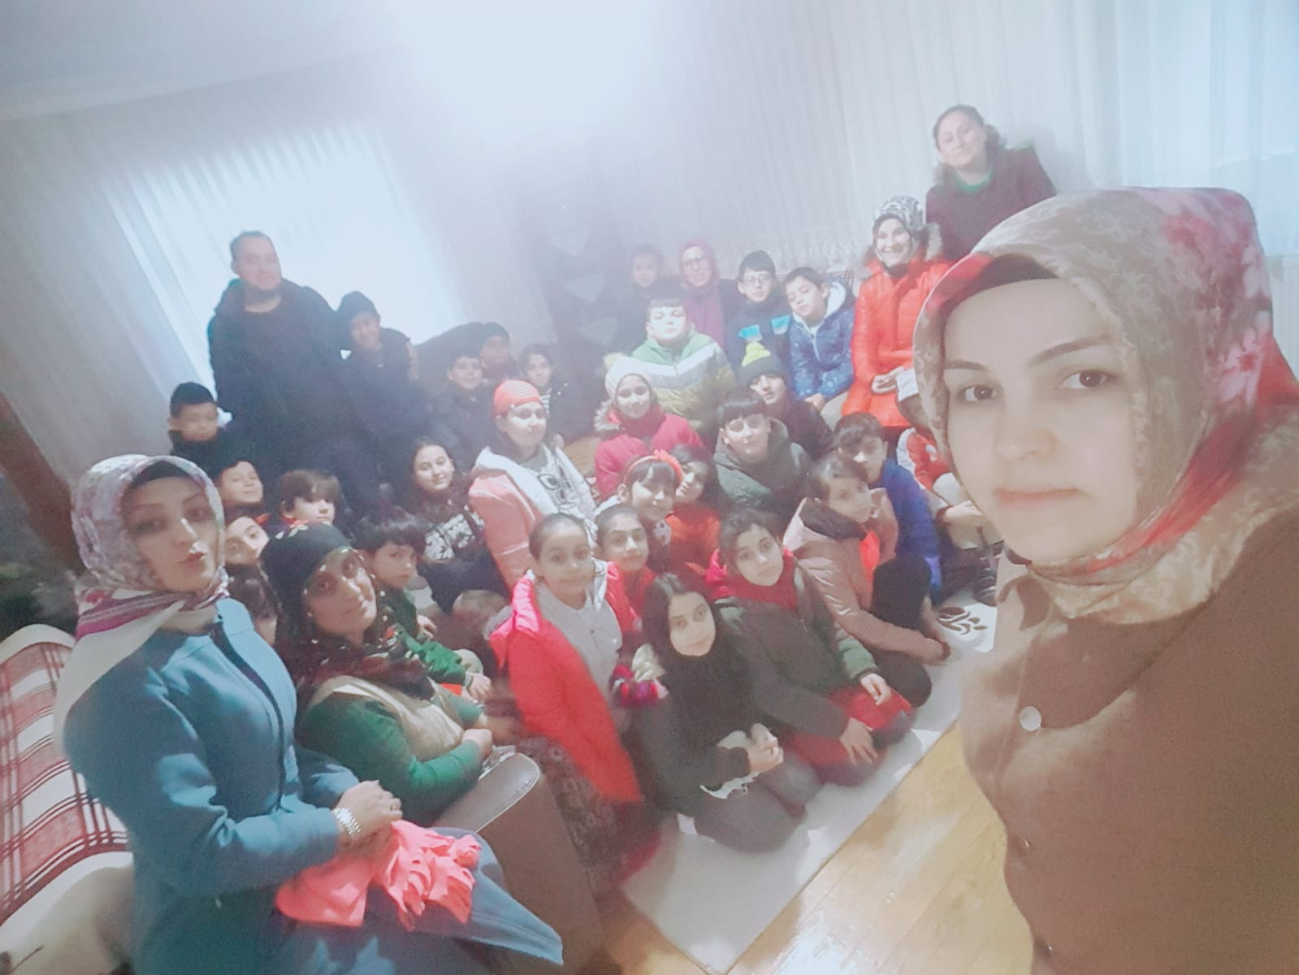

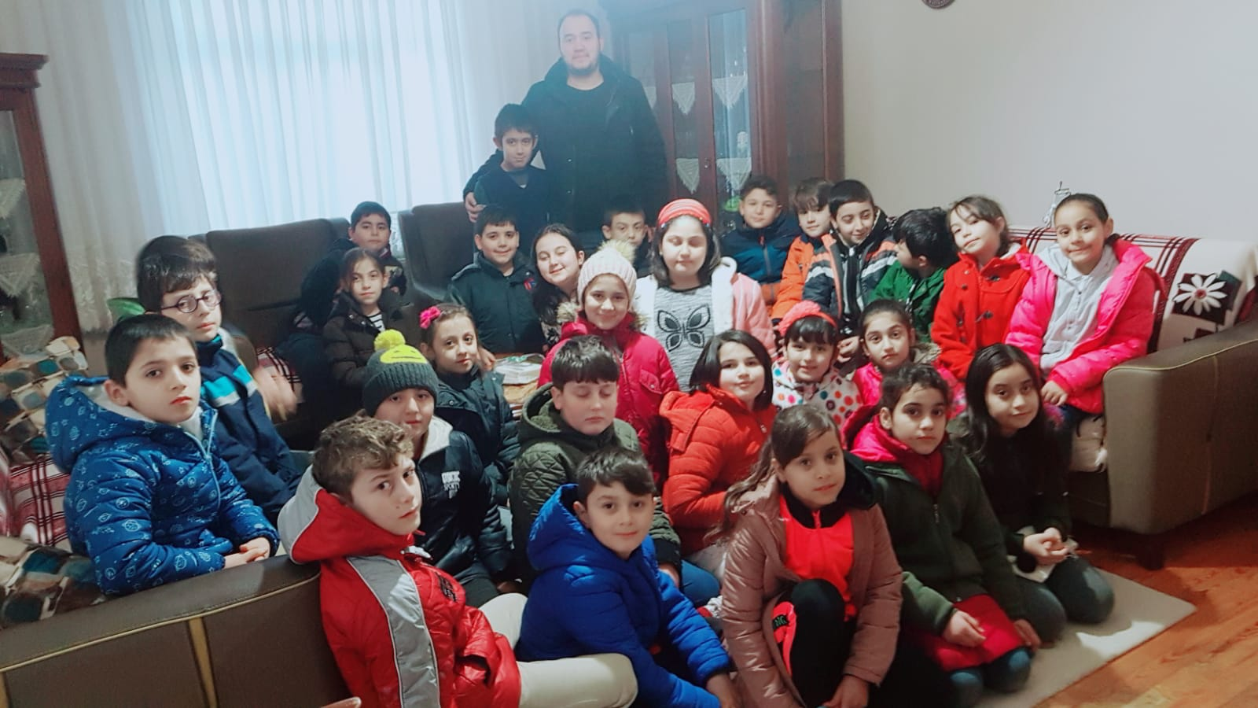

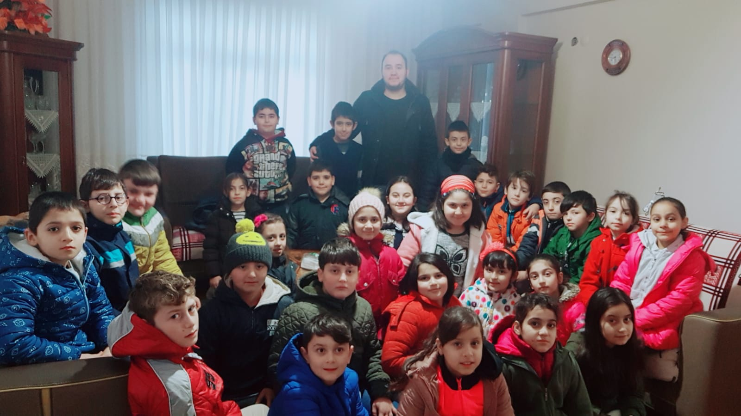
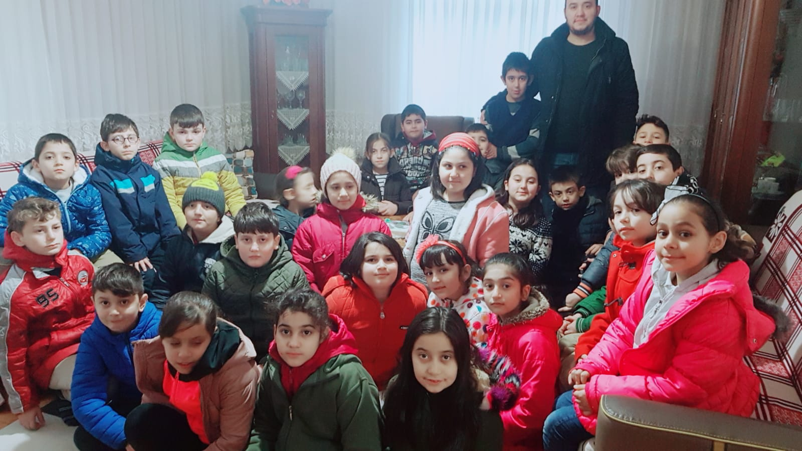

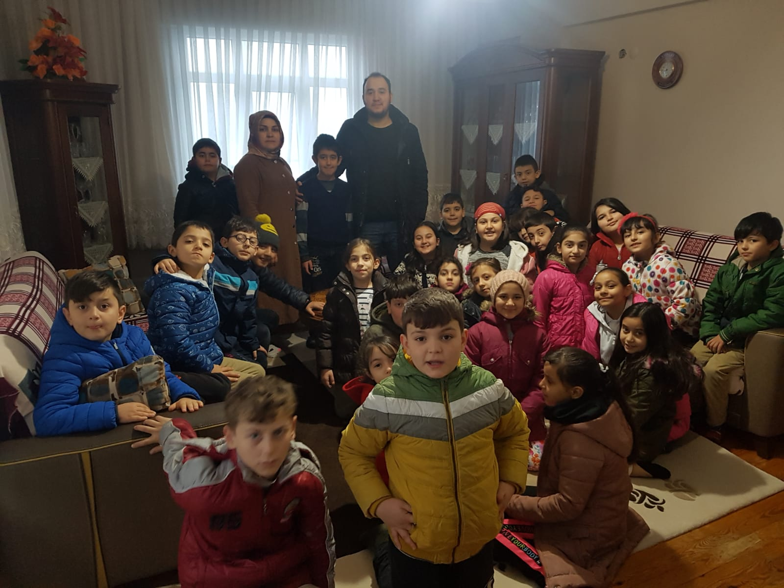

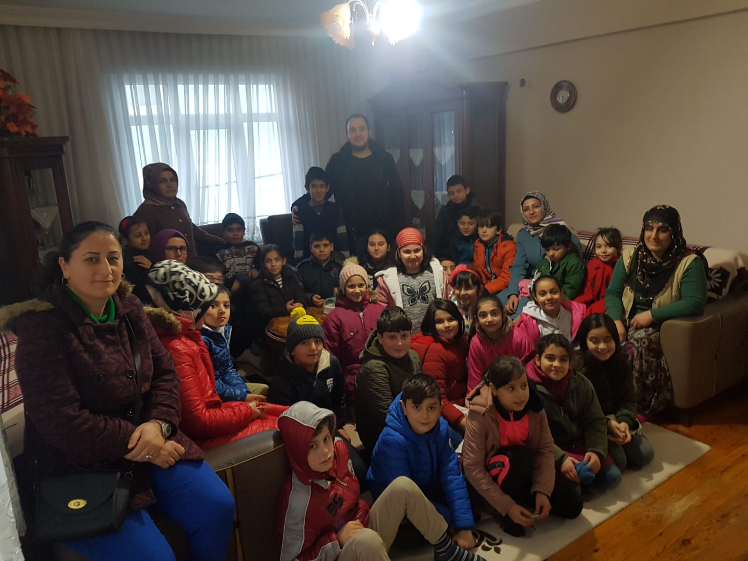

- 4-L sınıfı öğrencisi Kerim CAN;
Okula hiç gelmeyen bir öğrenci iken sınıf öğretmeni Sibel ÇEVİK ve rehber öğretmenimiz Ayşegül TÜRKOĞLU tarafından ev ziyareti gerçekleştirilmiştir.
Çocuğu için evlerine kadar gelen iki öğretmenden etkilenen veliyle ikna edici konuşmalar yapılmıştır.
Aynı şekilde öğrenciyle de yapılan ikna edici konuşmalar olumlu sonuç vermiş öğrencinin okula devamı sağlanmıştır.
Bu şekilde öğrenci okula kazandırılmıştır.

 
